第一节 最简单的有机化合物——甲烷
课时1 甲烷
1．有机化合物和烃及其包含关系
(1) 有机化合物：含有______元素的化合物
(2) 烃
①定义：仅含有_______两种元素的化合物。
②代表物：最简单的烃是______。
【注意】含碳化合物不一定都是有机物。如CO、CO₂、碳酸盐、氰化物等为无机物。
2．甲烷的存在和用途
(1) 甲烷的存在：甲烷是______、________、_________和________的主要成分，我国的天然气主要分布在中西部及海底。
(2) 是一种高效、低耗、污染小的清洁能源，还是一种重要的化工原料。
3. 甲烷的分子结构
(1)分子结构
分子式 | 电子式 | 结构式 | 球棍模型 | 比例模型
__________ | __________ | ____________ | 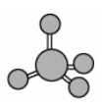 | 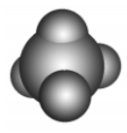
(2)空间结构
分子结构示意图 | 结构特点及空间构型
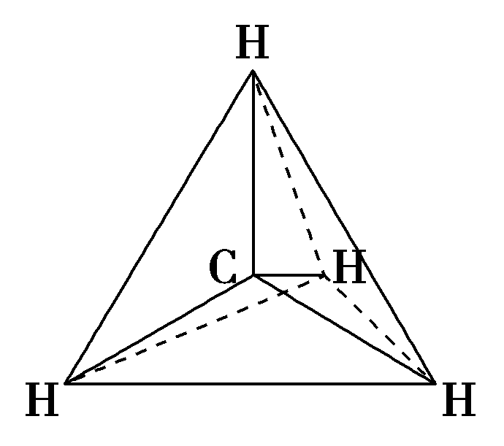 | 4个C-H键的长度和强度相同，夹角相等，具有空间________结构
【注意】可利用CH₄分子中共价键的夹角为109°28′且相同，说明CH₄为正四面体形而不是正方形。
- 物理性质
颜色 | 状态 | 气味 | 密度 | 水溶性
____色 | 气体 | ____味 | 比空气_______ | 极难溶于水
- 化学性质
通常状况下，甲烷比较稳定，与高锰酸钾等强氧化剂不反应，与强酸、强碱也不反应。
(1)氧化反应(燃烧)
①现象：甲烷在空气中完全燃烧，火焰呈__________。
②化学方程式：____________________________。

(2)取代反应
①取代反应的概念：有机物分子里的_____________被其他___________所替代的反应。
②实验探究(甲烷与Cl₂的取代反应)
实验操作 | 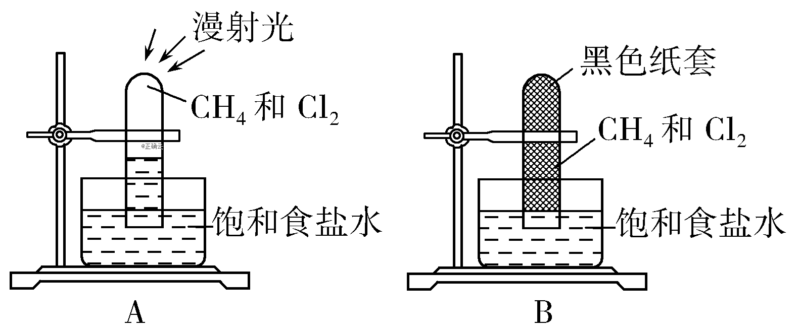
实验现象 | A装置：试管内气体颜色____________;试管内壁有_____________出现，试管中有少量_______;试管内液面________.  B装置：___________________
实验结论 | CH₄与Cl₂在光照时才能发生化学反应，有关化学方程式为：  ________________________________________;  ________________________________________;  ________________________________________;  _________________________________________.
③甲烷四种氯代产物的性质
a．水溶性：CH₃Cl、CH₂Cl₂、CHCl₃、CCl₄均______溶于水。
b．状态：常温下除__________是气体，其余三种均为液体。

课时2 烷烃

一、烷烃
1．分子结构特点
(1)乙烷、丙烷、丁烷的分子式、结构式分别为C₂H₆：__________，C₃H_{8___________________}，C₄H_{10_____________________}：。
单键 碳原子之间以碳碳_______结合

饱和
碳原子剩余的价键全部与________结合，每个碳原子均形成____条价键

链状
碳原子结合形成的碳链可以是直链，也可以是支链。

(2)分子通式：烷烃的分子通式为C_{n}H_{2n＋2}。
注意：多碳烷烃分子的碳链不是直线形，而是锯齿形。

- 物理性质
(1)递变规律(随碳原子数n递增)
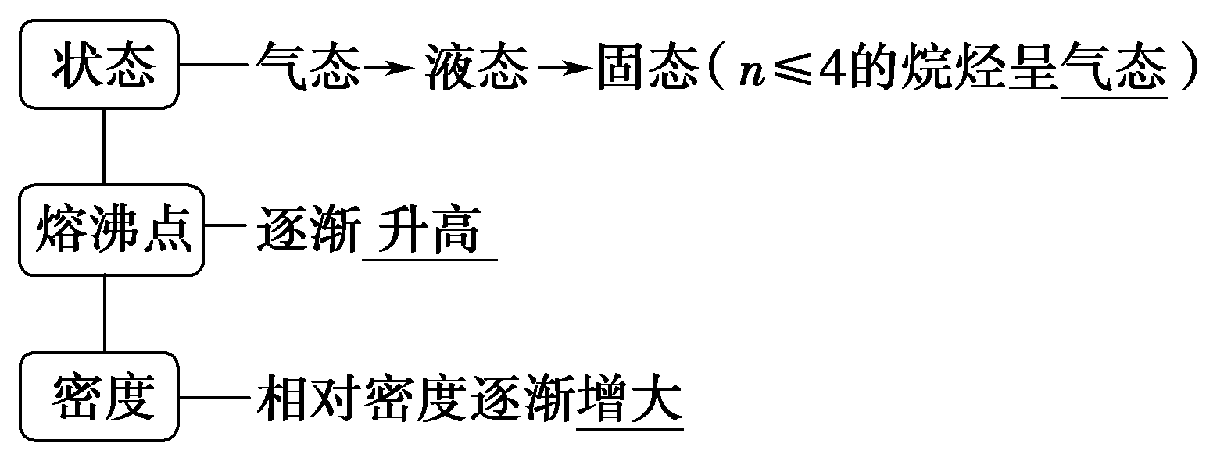
(2)相似性
烷烃均____溶水，相对密度均_____水的密度。
3.化学性质(与甲烷类似)
(1)稳定性：与强酸、强碱、强氧化剂等不反应。
(2)可燃性：烷烃都能燃烧，C_{n}H_{2n＋2}燃烧的化学方程式为C_{n}H_{2n＋2}＋O₂――→nCO₂＋(n＋1)H₂O。
(3)取代反应：烷烃都能与卤素单质发生取代反应。
C₂H₆与Cl₂在光照条件下生成一氯代物的化学方程式为___________________________.
4．结构简式的书写
(1)结构式改写简式的原则
①同一个碳上的氢可以合并；
②同一个碳上的相同基团可以合并；
③依次相连的相同基团可以合并。
(2)示例
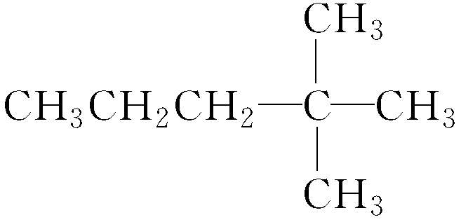，可进一步简化为_________________________________。

5．习惯命名法
(1)表示
碳原子数(n)及其表示
n≤10 | 1 | 2 | 3 | 4 | 5 | 6 | 7 | 8 | 9 | 10
n≤10 | 甲 | 乙 | 丙 | 丁 | 戊 | 己 | 庚 | 辛 | 壬 | 癸
n＞10 | 相应数字
(2)举例
C₆H₁₄命名为_________，C₁₈H₃₈命名为__________。
(3)碳原子数n相同结构不同时，用正、异、新表示，如C₄H₁₀的两种分子的命名：
无支链时，CH₃CH₂CH₂CH₃：________________。
有支链时，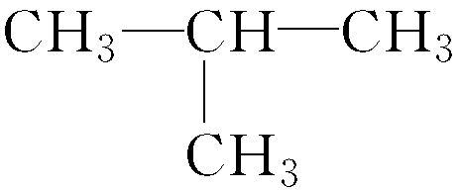：__________。
二、同系物与同分异构体
1．同系物
(1)概念：结构相似，在分子组成上相差一个或若干个________的物质。
(2)实例
CH₄、C₂H₆、C₃H₈互为同系物。
(1)同系物具有相同的通式，但是通式相同的有机物不一定互为同系物，同系物的前提是同一类物质且分子组成上相差一个或若干个CH₂原子团。
(2)同系物的组成元素相同，同系物之间相对分子质量相差14n(n＝1,2,3……)。
2．同分异构体
(1)概念
同分异构现象：化合物具有相同的________，但具有不同______的现象。
同分异构体：具有____________的化合物。
(2)写出C₄H₁₀的同分异构体

_____________________和_______________
(3)正丁烷的熔沸点，相对密度均大于异丁烷的原因是烷烃的同分异构体支链越多，分子间作用力_______。
(4)戊烷有____ 种，己烷有_____种。同分异构现象是有机化合物种类繁多的原因之一。
“四同”比较
项目 | 同位素 | 同素异形体 | 同分异构体 | 同系物
研究对象 | 核素原子 | 单质 | 化合物 | 有机物
“同”的含义 | 质子数相同 | 元素相同 | 分子式相同 | 结构相似
“异”的含义 | 中子数不同 | 性质不同 | 结构不同 | 相差1个或若干个CH₂原子团

第二节 来自石油和煤的两种基本化工原料
课时1 乙烯
- 不饱和烃与烯烃
- 不饱和烃：碳原子所结合的氢原子数_______饱和烃里的氢原子数的碳氢化合物。
- 烯烃：分子中含有_______的烃，分子通式为_________,最简单的烯烃为_______.
【注意】符合C_{n}H_{2n}的烃不一定是烯烃、如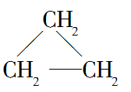为C₃H₆。
- 烯烃的实验探究
(1)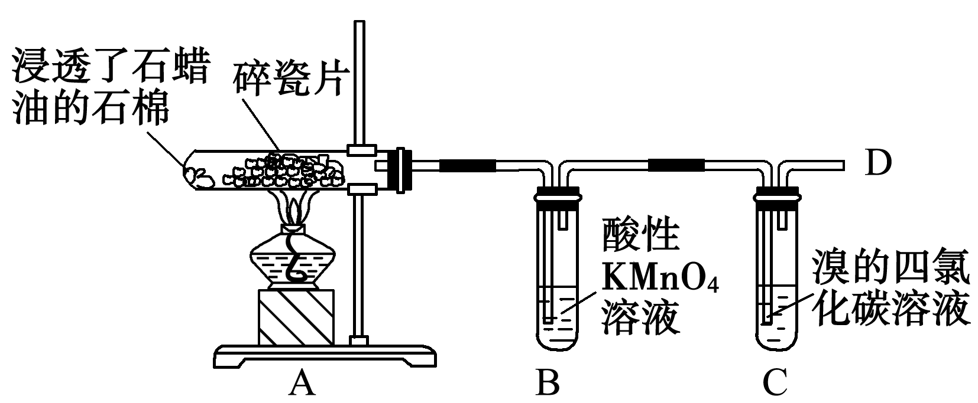
(2)实验现象
B处：溶液_____。C处：溶液______。D处：点燃时____________________。
(3)实验结论
①在炽热碎瓷片的作用下，石蜡油分解产生了能使酸性高锰酸钾溶液、溴的四氯化碳溶液___________的气态产物。
②气态产物中含有与烷烃性质不同的烃，实际是______________的混合物。
- 乙烯的组成和结构
分子式 | 电子式 | 结构式 | 球棍模型 | 比例模型
________ | __________ | ____________ | 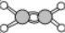 | 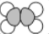
【注意】乙烯为平面结构分子，2个C和4个H共平面。
4．乙烯的物理性质
乙烯是____色、稍有气味的气体，_____溶于水，密度比空气________。
5．乙烯的化学性质
(1)氧化反应
①燃烧：化学方程式_______________________________
现象：_________________________________________
②使酸性KMnO₄溶液_________.
(2)加成反应
定义：有机物分子中的______________两端的碳原子与其他_____________直接结合生成新的化合物的反应。
①乙烯通入溴的CCl₄或溴水中，现象是___________，
化学方程式为__________________________________，产物名称为1,2二溴乙烷。
②写出CH₂===CH₂与H₂、HCl、H₂O反应的化学方程式
______________________________________，
______________________________________，
_______________________________________
③乙烯发生加成聚合反应生成_________，其反应方程式为____________________________
6．乙烯用途
(1)重要的化工原料，用来制聚乙烯塑料、聚乙烯纤维、乙醇等。
(2)在农业生产中用作_________________。
(3)乙烯的产量可以用来衡量一个国家的__________发展水平。
[练习]
1．既可用来鉴别乙烷和乙烯，又可用来除去乙烷中混有的乙烯的方法是( )
A．通入足量溴水中
B．分别在空气中燃烧
C．通入酸性高锰酸钾溶液中
D．在一定条件下通入足量氢气
2．将CH₄和C₂H₄的混合气体15 g通入盛有足量溴水的容器中，溴水的质量增加了7 g，则混合气体中CH₄和C₂H₄的体积比为( )
A．1∶2 B．2∶1
C．3∶2 D．2∶3
3．使1 mol乙烯与氯气发生完全加成反应，然后使该加成反应的产物与氯气在光照的条件下发生取代反应，则两个过程中消耗氯气的总物质的量最多是( )
A．3 mol B．4 mol
C．5 mol D．6 mol

课时2 苯
1．苯的组成与结构
(1)组成与结构
分子式 | 结构式 | 结构简式 | 比例模型
________ | __________ | __________或  ___________ | 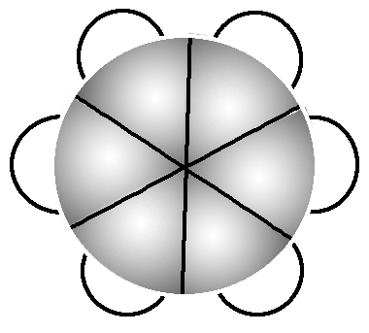

(2)结构特点
①分子构型：______________结构，分子中6个碳原子和6个氢原子共面。
②化学键：6个碳碳键_____________，是一种__________________的独特的键。
2．苯的性质
(1)物理性质
颜色 | 气味 | 状态(通常) | 毒性 | 溶解性 | 熔、沸点 | 密度
无色 | 特殊气味 | ____体 | __毒 | __溶于水 | 较低 | 比水___
(2)化学性质
①氧化反应：苯不能使酸性KMnO₄溶液褪色，但能够燃烧，燃烧时现象为_________________
化学方程式为：____________________________________.
②取代反应：
与液溴反应：方程式__________________________________________
与浓硝酸反应：方程式________________________________________
③加成反应：与H₂反应 _______________________________________

3．苯的发现及用途
(1)______是第一位研究苯的科学家，德国化学家______确定了苯环的结构。
(2)苯是一种重要的化工原料，也是一种重要的有机溶剂。
4．苯的同系物、芳香烃及芳香族化合物
(1)芳香化合物：分子中含有_______的化合物。
(2)芳香烃：分子中含有_______的烃。
(3)苯的同系物：
意义：烃分子中只有一个苯环且苯环上的氢原子被烷基取代的产物。
性质（类似苯）：能发生______反应和________反应及氧化反应。
[练习]
1．下列物质中，属于芳香化合物的是(1)________，属于芳香烃的是(2)________，属于苯的同系物的是(3)______(填编号)。
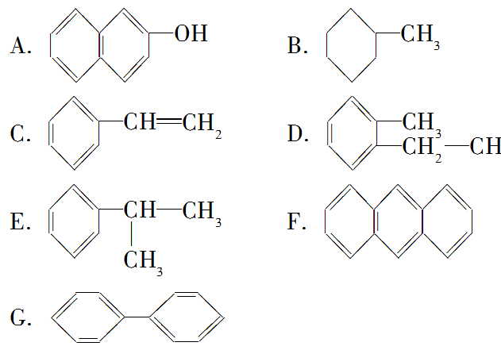
2.下列有机物分子中，所有的原子不可能在同一平面的是( )
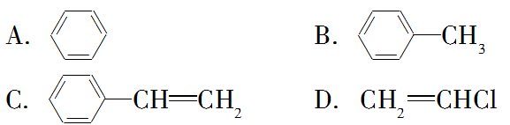
3．下列反应中前者属于取代反应，后者属于加成反应的是( )
A．光照甲烷与氯气的混合物；乙烯使酸性高锰酸钾溶液褪色
B．乙烯使溴的四氯化碳溶液褪色；苯与氢气在一定条件下反应生成环己烷
C．苯滴入浓硝酸和浓硫酸的混合液中水浴加热；乙烯与水蒸气在一定条件下反应生成乙醇
D．在苯中滴入溴水，溴水褪色；乙烯使溴水褪色

第三节 生活中两种常见的有机物
课时1 乙醇
1．烃的衍生物
(1)烃的衍生物是指烃分子中的_______被其他原子或原子团所取代而生成的一系列化合物。如一氯甲烷、乙醇、硝基苯、乙酸等。
(2)官能团：决定有机化合物____________的原子或原子团。
(3)几种烃的衍生物及其官能团
烃的衍生物 | CH₃Cl | 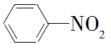 | CH₃CH₂OH | CH₃COOH
官能团  的名称 | _______ | ________ | ______ | ________
所含官  能团 | ________ | ________ | _______ | ________

【注意】不饱和烃中也含有官能团，如烯烃的官能团为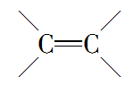。
2．乙醇的组成与结构
乙醇的分子式为_______，结构式为_________，结构简式为_______________
官能团的名称为________，电子式为_________。
3．乙醇的主要性质
乙醇俗称______，____色、有特殊香味的_____体，密度比水____，易挥发，与水以任意比互溶，是优良的有机溶剂。
(1)与活泼金属钠反应
化学方程式：________________________________________。
(2)氧化反应
①燃烧
a．化学方程式：__________________________________。
b．现象：产生淡蓝色火焰，放出大量的热。
②催化氧化
化学方程式：______________________________________。
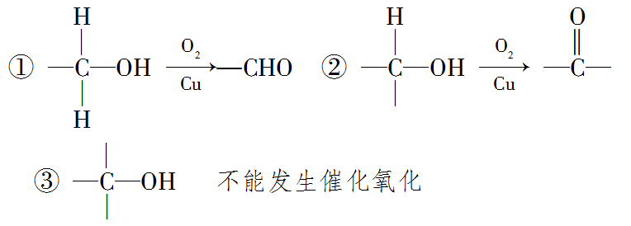
③与强氧化剂反应
反应原理：CH₃CH₂OH―――――――→__________。
【注意】 交通警察检查司机是否酒后驾车的仪器中含有的酸性K₂Cr₂O₇溶液就能将乙醇氧化。该试剂遇到乙醇时，会由橙色变成绿色，由此可以判断司机是否酒后驾车。
4．乙醇的用途
(1)用作酒精灯、火锅、内燃机等的燃料。
(2)用作化工原料。
(3)医疗上常用体积分数为_____的乙醇溶液作消毒剂。
[练习]
1、下列醇能催化氧化为醛的是( )
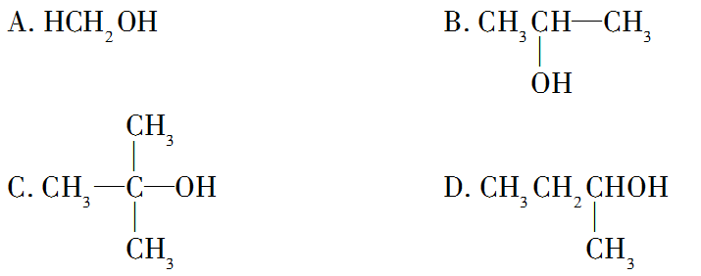
2．可以证明乙醇分子中有一个氢原子与另外的氢原子不同的方法是( )
A．1 mol乙醇完全燃烧生成3 mol水
B．乙醇可以制酒精饮料
C．1 mol乙醇跟足量的Na作用得到0.5 mol H₂
D．1 mol乙醇可以生成1 mol乙醛
3.乙醇分子中的各种化学键如图所示，关于乙醇在各种反应中断裂键的说明不正确的是( )
A．和金属钠反应时键①断裂
B．在铜或银催化共热下与O₂反应时断裂①和③
C．在铜或银催化共热下与O₂反应时断裂①和⑤
D．在空气中完全燃烧时断裂①②③④⑤
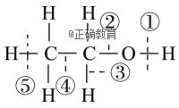

课时2 乙酸
一、乙酸的组成、结构与性质
1．乙酸的组成与结构
分子式 | 结构式 | 结构简式 | 官能团 | 球棍模型 | 比例模型
__________ | _________ | ___________ | ___________ | 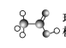 | 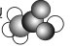

2．乙酸的物理性质
俗名 | 颜色 | 状态 | 气味 | 溶解性 | 挥发性 | 熔点 | 沸点
_____ | ____ | ____ | 强烈  刺激性 | 易溶于  水和乙醇 | 易挥发 | 16.6℃ | 117.9℃
注意：无水乙酸又称冰醋酸，温度较低时，无水乙酸会凝结成像冰一样的晶体。若在实验室中遇到这种情况时，取用时，可将试剂瓶用手或热毛巾捂热，也可放在温水浴中温热，待冰醋酸融化后，倒出即可。
3．乙酸的化学性质
(1)弱酸性
乙酸是一元______，在水中的电离方程式为CH₃COOH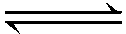CH₃COO－＋H＋，其酸性比H₂CO₃_____，具有酸的通性。能使紫色石蕊溶液变红色；能与活泼金属、一些金属氧化物、碱、一些盐反应。
写出乙酸发生下列反应的化学方程式：
①与Zn反应：__________________________________。
②与NaOH反应：__________________________________。
③与CaCO₃反应：__________________________________，说明酸性CH₃COOH比H₂CO_{3——————}。
④与CuO反应：__________________________________。
- 酯化反应
①酯化反应的定义：________反应生成________的反应，叫酯化反应。
②酯化反应的实质：酯化反应时，羧酸脱________，醇脱________。
实验操作 | 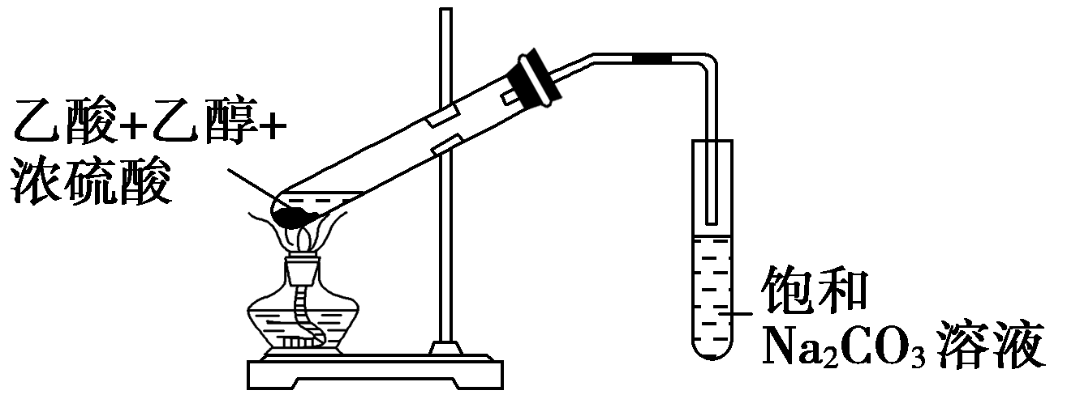
实验现象 | 饱和Na₂CO₃溶液的液面上有_____________生成，且能闻到______
化学方程式 | _________________________________________
③试剂的加入顺序
先加入乙醇，然后慢慢加入浓硫酸和乙酸。
④两种试剂的作用
饱和Na₂CO₃溶液的作用
A._____________________B.___________________C.__________________________
浓硫酸作________和_________。
⑤实验装置的特点及解释
(1)均匀加热的目的：能加快反应速率，并将生成的乙酸乙酯及时蒸出，有利于乙酸乙酯的生成。
(2)作反应器的试管倾斜45度角的目的：_________________。
(3)收集产物的试管内导气管末端要在液面以上，不能伸入液面以下的目的：_____________。
(4)加入碎瓷片的作用：__________________。
(5)长导管的作用：______________________。
5．酯的分离
采用________法分离试管中的液体混合物，所得______液体即为乙酸乙酯。
二、酯类
1．酯类的一般通式可写为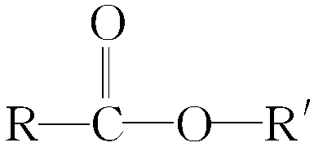，官能团为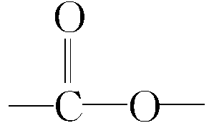。
2．低级酯：乙酸乙酯，密度比水的____，____溶于水，易溶于有机溶剂。可用作香料和溶剂。
注意：酯的主要化学性质是发生水解反应生成羧酸与醇。
如CH₃COOC₂H₅＋H₂O―――――→CH₃COOH＋C₂H₅OH。
羟基化合物的反应规律
(1)能与金属钠反应的有机物含有—OH或—COOH，反应关系为2Na～2—OH～H₂或2Na～2—COOH～H₂。
(2)能与NaHCO₃和Na₂CO₃反应生成CO₂的有机物一定含有—COOH，反应关系为NaHCO₃～—COOH～CO₂或Na₂CO₃～2—COOH～CO₂。
【典例】 1．在同温同压下，某有机物和过量Na反应得到V₁ L 氢气，另一份等量的该有机物和足量的NaHCO₃反应得到V₂ L二氧化碳，若V₁＝V₂≠0，则该有机物可能是( )
A．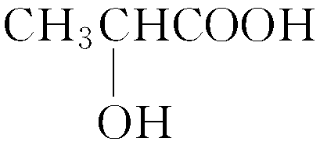 B．HOOC—COOH
C．HOCH₂CH₂OH D．CH₃COOH
2．某有机物的结构简式为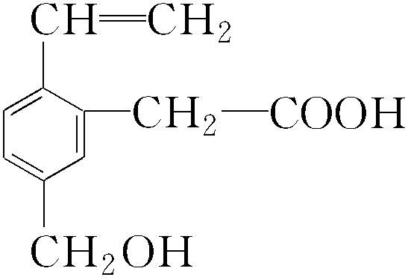，下列关于该有机物的说法不正确的是( )
A．1 mol该有机物能与2 mol NaOH发生反应
B．1 mol该有机物能与2 mol Na反应生成1 mol H₂
C．1 mol该有机物能与1 mol NaHCO₃反应生成1 mol CO₂
D．1 mol该有机物最多能与4 mol H₂发生加成反应

第四节 基本营养物质
一、基本营养物质的分类及其组成
1．分类与组成元素
(1)分类：食物中的营养物质主要包括糖类、油脂、蛋白质、维生素、无机盐和水，人们习惯上称__________________________为动植物性食物中的基本营养物质。
(2)组成元素
糖类、油脂、蛋白质组成的共同元素为_____________，蛋白质除含有上述几种元素外还含有N、S、P等元素。
2．基本营养物质的代表物的组成及关系
糖  类 | 分类 | 代表物 | 代表物分子 | 代表物间  的关系
糖  类 | 单糖 | ______、______ | ______ | ______
糖  类 | 双糖 | ______、______ | ______ | ______
糖  类 | 多糖 | ______、______ | (C₆H₁₀O₅)_{n} | 不属于同分异构体
油  脂 | ____ | 植物油 | 不饱和高级脂肪酸甘油酯 | ——
油  脂 | ____ | 动物脂肪 | 饱和高级脂肪酸甘油酯 | ——
蛋白质 |  | 酶、肌肉、  毛发等 | 氨基酸连接成的高分子 | ——
二、基本营养物质的性质
1．糖类、蛋白质的特征反应
(1)糖类的特征反应
葡萄糖的结构简式为_____________________，分子中含有的官能团有_____________________(填名称和简式)。
果糖的结构简式为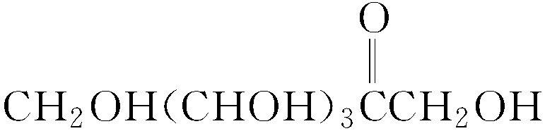，含有的官能团有_____________________ (填名称和简式)。
新制Cu(OH)₂悬浊液
________沉淀
碱性
加热
- 葡萄糖
银氨溶液
_______________(也称银镜反应)
加热

②在常温下淀粉遇I₂变______。
(2)蛋白质的特征反应
浓硝酸
现象：___________，又称颜色反应
蛋白质
灼烧
有____________的气味。
2．糖类、油脂、蛋白质的水解反应
(1)糖类的水解
①蔗糖水解
a．实验操作
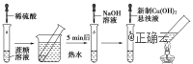
b．现象与原因：加热后，试管内有________沉淀生成，因为水解生成了还原性糖——葡萄糖。
c．蔗糖水解的化学方程式为
________________________________________
②多糖水解——最终产物为葡萄糖。
多糖水解的化学方程式为
________________________________________
(2)油脂的水解
油脂（酸性条件）：高级脂肪酸和甘油
油脂（碱性条件）：高级脂肪酸盐和甘油（也叫————反应）
(3)蛋白质的水解
蛋白质――――――→——————。
科学探究——淀粉水解程度的检验方法
(1)实验操作
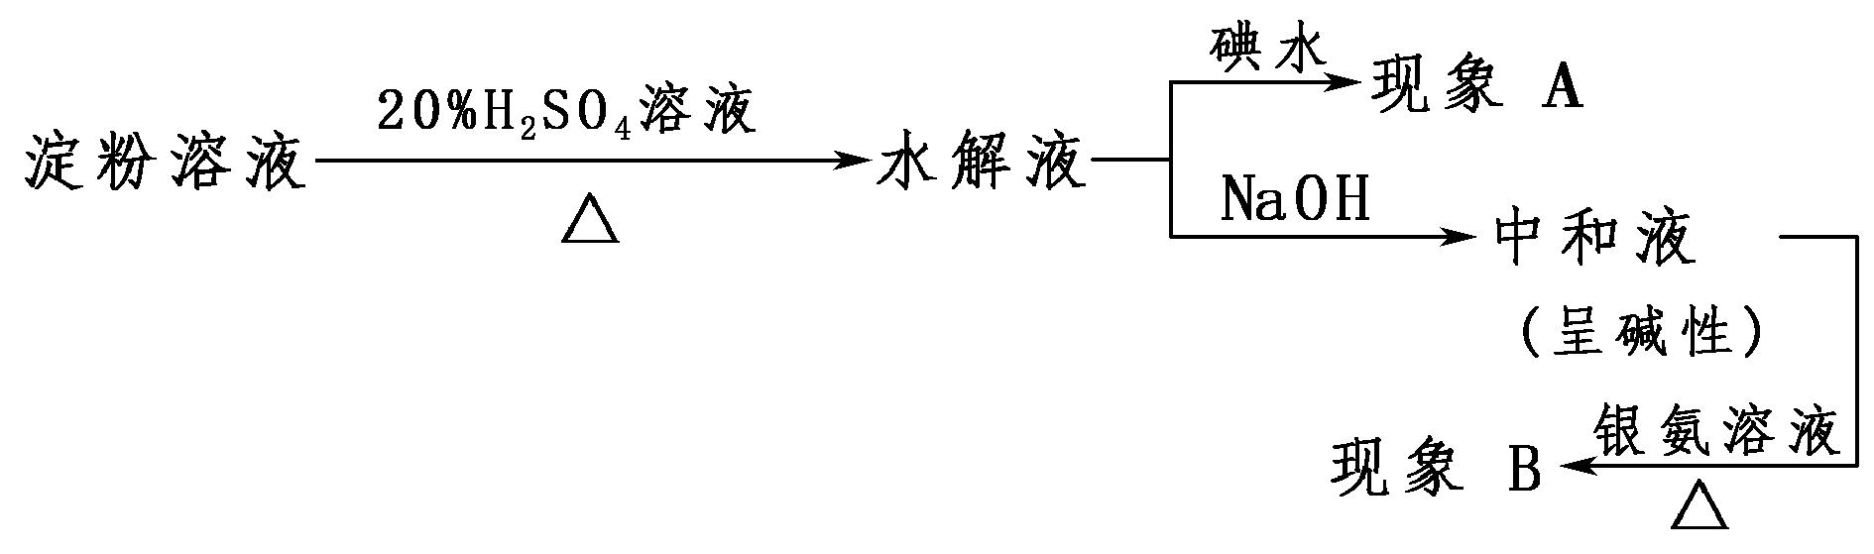
(2)实验现象及结论
情况 | 现象A | 现象B | 结论
① | 溶液呈蓝色 | 未产生银镜 | ________
② | 溶液呈蓝色 | 出现银镜 | ________
③ | 溶液不呈蓝色 | 出现银镜 | ________

三、基本营养物质在生产、生活中的应用
1．糖类
(1)糖类物质是绿色植物光合作用的产物，是动、植物所需能量的重要来源。
(2)_________主要用于食品加工、医疗输液、合成补钙药物等。
(3)_________是食用白糖、冰糖的主要成分。
(4)_________主要存在于植物的种子和块茎中，除做食物外，主要用来生产葡萄糖和酒精。
(5)纤维素存在于植物的茎、叶和果皮中，在人体中主要是加强胃肠的蠕动，有通便功能。在生产上可以用来造纸、制纤维素硝酸酯等。
2．油脂
(1)油脂是产生能量最高的营养物质，在人体内水解后再发生氧化反应释放能量。
(2)油脂有保持_____和_____________的作用。
(3)油脂能增加食物的滋味，增进食欲，保证机体的正常生理功能。
(4)工业上常用油脂来制取_________。
3．蛋白质
(1)蛋白质存在于一切细胞中，组成人体蛋白质的氨基酸有必需和非必需之分，必需氨基酸共______种，非必需氨基酸共______种。
(2)蛋白质是人类必需的营养物质。
(3)蛋白质在工业上也有广泛的用途。动物的毛和蚕丝的成分都是_______，它们是重要的纺织原料。
(4)酶是一类特殊的蛋白质，是生物体内重要的_________。
[练习]
1．区别棉花和羊毛最简单的方法是 ( )
A．加稀硫酸后加热使之水解，检验水解产物能否与新制Cu(OH)₂悬浊液发生反应
B．浸入浓硝酸中，观察其颜色是否变为黄色
C．在火中灼烧，闻其是否有烧焦羽毛的气味
D．通过化学方法测其组成中是否含有硫、氮等元素
2．下列说法不正确的是 ( )
A．油脂是高级脂肪酸的甘油酯
B．油脂与氢气发生加成反应可以得到固态油脂
C．油脂在酸性或碱性条件下可以发生皂化反应
D．自然界中的油脂没有固定的熔、沸点

